**Лабораторная работа 1.**

**Изучение базовых команд Linux**

**Серт Серкан Группа 8**

**Цель:** Первичное знакомство с командным интерпретатором. Изучение базовых команд операционной системы Linux.

1. **Чем отличается вывод команд ls -F и ls -la?**

**ls -F:**

* **Эта команда выводит список файлов и каталогов в текущем каталоге.**
* **Кроме того, она добавляет специальные символы к именам файлов для обозначения их типа:**
* **/ - символ добавляется к именам каталогов (директорий).**
* **- символ добавляется к именам исполняемых файлов.**
* **@ - символ добавляется к именам файлов, у которых есть расширенные атрибуты, такие как управление доступом через ACL.**
* **| - символ добавляется к именам FIFO (именованным каналам).**
* **= - символ добавляется к именам сокетов.**

**ls -la:**

Эта команда также выводит список файлов и каталогов в текущем каталоге, но с дополнительной информацией.

* Она отображает подробную информацию о файлах, включая:
* Разрешения доступа к файлу.
* Количество ссылок на файл.
* Имя владельца и группы.
* Размер файла в байтах.
* Дата и время последнего изменения файла.
* Имя файла или символическая ссылка.

1. **С помощью какой команды и как можно переместить файл в другой каталог?**

можно использовать команду **mv** (от "move"), которая предназначена как для перемещения файлов, так и для переименования файлов или каталогов.

1. **Какие действия вы совершаете, нажимая на кнопки «стрелка вверх» и «стрелка вниз»?**

Стрелка вверх (↑):

* Когда вы нажимаете стрелку вверх, командная строка отображает предыдущую команду из истории выполненных команд.
* Если вы нажимаете клавишу ↑ несколько раз подряд, то каждый раз будет отображаться предыдущая команда, которую вы вводили ранее.
* Это позволяет быстро повторять предыдущие команды без необходимости набирать их заново.

**Стрелка вниз (↓):**

* Когда вы нажимаете стрелку вниз, командная строка отображает следующую команду из истории выполненных команд (если вы уже просматривали предыдущие команды с помощью стрелки вверх).
* Если вы нажмете ↓, когда уже достигли последней команды в истории, то обычно вводится пустая строка или последняя команда не изменяется.

1. **Куда вы переходите, выполнив команду cd без параметров?**

Выполнив команду **cd** без параметров в командной строке , вы переходите в ваш домашний каталог (home directory).

Например, в Linux домашний каталог пользователя обычно находится по пути /home/имя_пользователя, а в Windows - C:\Users\имя_пользователя.

1. **Как посмотреть, какие еще параметры можно задать команде ls?**

Чтобы узнать, какие дополнительные параметры можно задать команде ls в Linux, вы можете воспользоваться страницей руководства (man page) для этой команды. Для этого введите команду <**man ls**> в терминале. Эта команда откроет страницу руководства, где перечислены все параметры и опции, которые поддерживает команда ls, а также предоставляет подробное описание каждого из них

1. **Что такое «жесткая ссылка»?**

Жесткая ссылка (hard link) в файловой системе - это дополнительное имя для существующего файла, которое создает ссылку на тот же индекс файла в каталоге. Она не является копией файла, а скорее дополнительным указателем на существующий файл. Это означает, что файл с жесткой ссылкой будет отображаться в нескольких папках, но с точки зрения файловой системы это будет один и тот же объект

1. **Что такое «символическая ссылка»?**

Символическая ссылка (symbolic link) - это специальный файл в файловой системе, который не содержит данных, а лишь указывает на другой файл или папку. Она содержит текстовую строку с указателем на целевой файл или папку. При обращении к символической ссылке операционная система принимает ссылку за оригинал и работает с ним, как с обычной папкой или файлом

1. **Как осуществить просмотр подкаталогов и их содержимого?**

**Для просмотра подкаталогов и их содержимого в Linux, вы можете использовать команду  `ls ` с параметром  `–R`  или ` -r`. Параметр ` -R`  (Recursive) позволяет просматривать содержимое всех подкаталогов, начиная с указанного каталога. Параметр  `-r`  (Reverse) отображает содержимое каталога в обратном порядке, включая подкаталоги.**

**Пример использования параметра -R:**

**`ls –R`**

1. **Как осуществить вывод содержимого каталога с запятыми в качестве разделителя?**  
   Для осуществления вывода содержимого каталога с запятыми в качестве разделителя между именами файлов в командной строке **в Linux** можно воспользоваться комбинацией команд **ls** и **tr**. Команда **ls** используется для вывода списка файлов и каталогов, а команда **tr** (сокращение от "translate" или "transliterate") используется для замены пробелов (или других символов) на запятые.

**ls –m**

1. **Как осуществить просмотр скрытых файлов в домашнем каталоге?**

Для просмотра скрытых файлов в домашнем каталоге в командной строке **Linux** можно использовать команду **ls** с опцией для отображения скрытых файлов. Скрытые файлы в Unix/Linux начинаются с точки (**.**) в начале имени файла. Вот несколько способов осуществить просмотр скрытых файлов:

Использование опции -a с командой ls:

**ls -a ~**

**ls -a** отобразит все файлы и каталоги в указанном каталоге (в данном случае, в домашнем каталоге **~**), включая скрытые файлы и каталоги, имена которых начинаются с `**.**`

1. **Как осуществить создание нового каталога и необходимых подкаталогов рекурсивно?**

Для создания нового каталога и всех необходимых подкаталогов рекурсивно в командной строке можно использовать команду **mkdir** с опцией **-p**. Эта опция позволяет создавать заданный каталог вместе с любыми необходимыми родительскими каталогами, если они не существуют.

1. **Как осуществить рекурсивное копирование всех файлов из одного каталога вдругой?**  
   Для рекурсивного копирования всех файлов и подкаталогов из одного каталога в другой в командной строке Linux вы можете использовать команду **cp** с опцией **-R** (или **-r**), которая указывает на рекурсивное копирование. Вот как это можно сделать:
2. **Как осуществить рекурсивное копирование всех файлов и подкаталогов из одного каталога в другой?**

Для осуществления рекурсивного копирования всех файлов и подкаталогов из одного каталога в другой в командной строке Linux, вы можете использовать команду **cp** с опцией **-r** или **-R**. Эти опции позволяют скопировать содержимое каталога рекурсивно, включая все его подкаталоги и файлы.

1. **Как рекурсивно удалить все файлы и подкаталоги в определенном каталоге?**

Для рекурсивного удаления всех файлов и подкаталогов в определенном каталоге в командной строке Unix/Linux вы можете использовать команду **rm** с опцией **-r** (или **-rf** для удаления без подтверждения). Это позволит удалить содержимое каталога, включая все вложенные файлы и подкаталоги.

Важно быть осторожным при использовании команды **rm -r**, так как удаленные файлы и каталоги не могут быть восстановлены из корзины (Trash) и будут удалены окончательно. Убедитесь, что вы уверены в том, что хотите удалить, и что не удаляете важные файлы.

**Задания к лабораторной работе**

Откройте терминал.

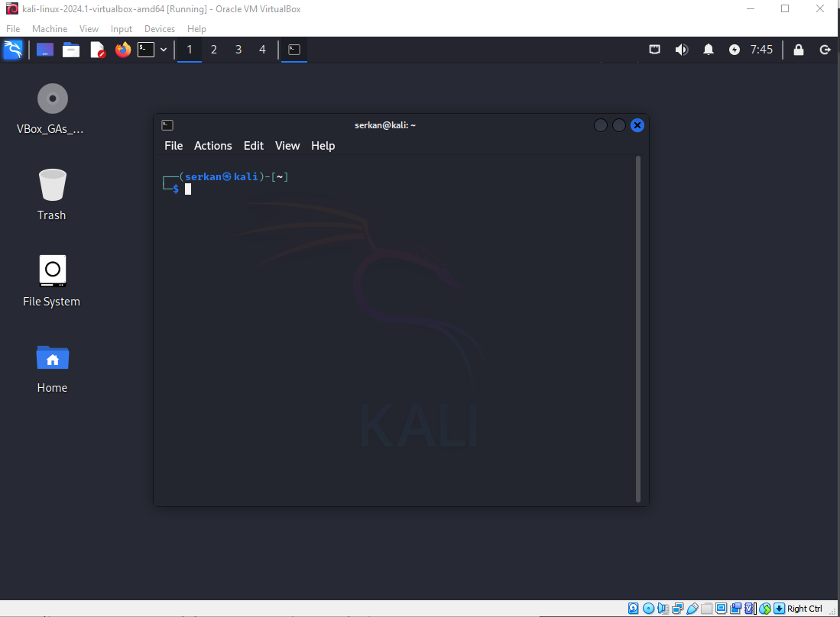

* Ознакомьтесь с возможностями команды pwd c помощью команды man:
* Определите текущий каталог, в котором вы находитесь командой pwd:

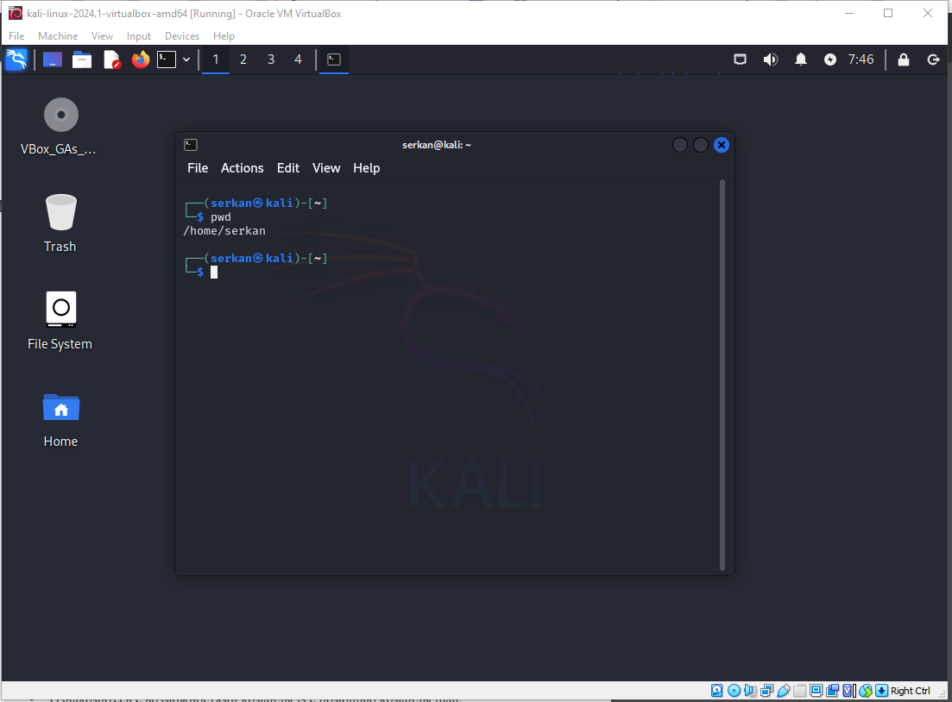

* Перейдите в корневой каталог командой cd
* Ознакомьтесь с возможностями команды ls c помощью команды man:
* Просмотрите содержимое корневого каталога командой ls:

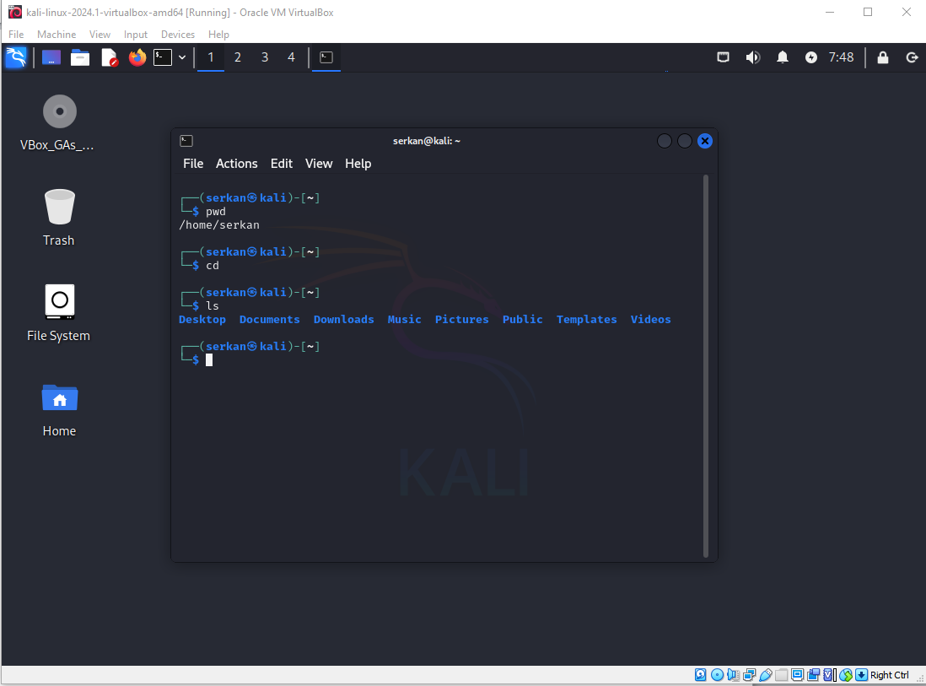

* Вернитесь в домашний каталог, используя команду cd без параметров:
* Ознакомьтесь с возможностями команды mkdir c помощью команды man:
* Создайте каталог «test», используя команду mkdir:

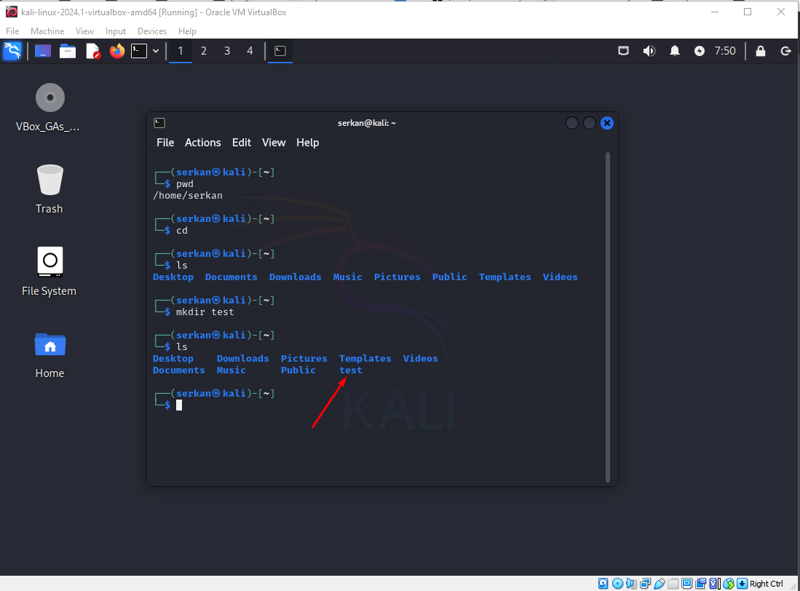

* Просмотрите содержимое каталога, используя команду ls:
* Создайте каталог «test2», используя команду mkdir:
* Ознакомьтесь с возможностями команды touch c помощью команды man:
* Создайте файл «text» в каталоге «test2» используя команду touch:

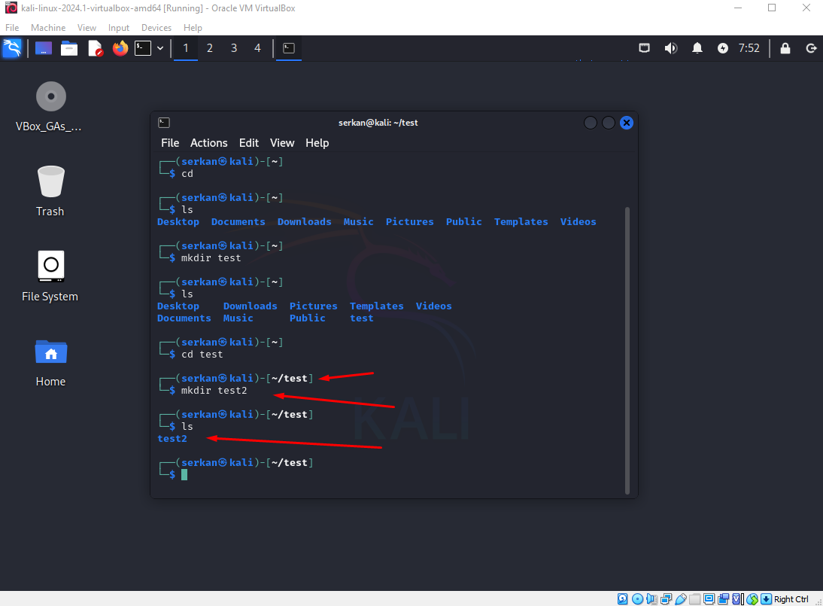

* Ознакомьтесь с возможностями команды mv c помощью команды man:
* Переименуйте файл «text» в «textSIT» используя команду mv

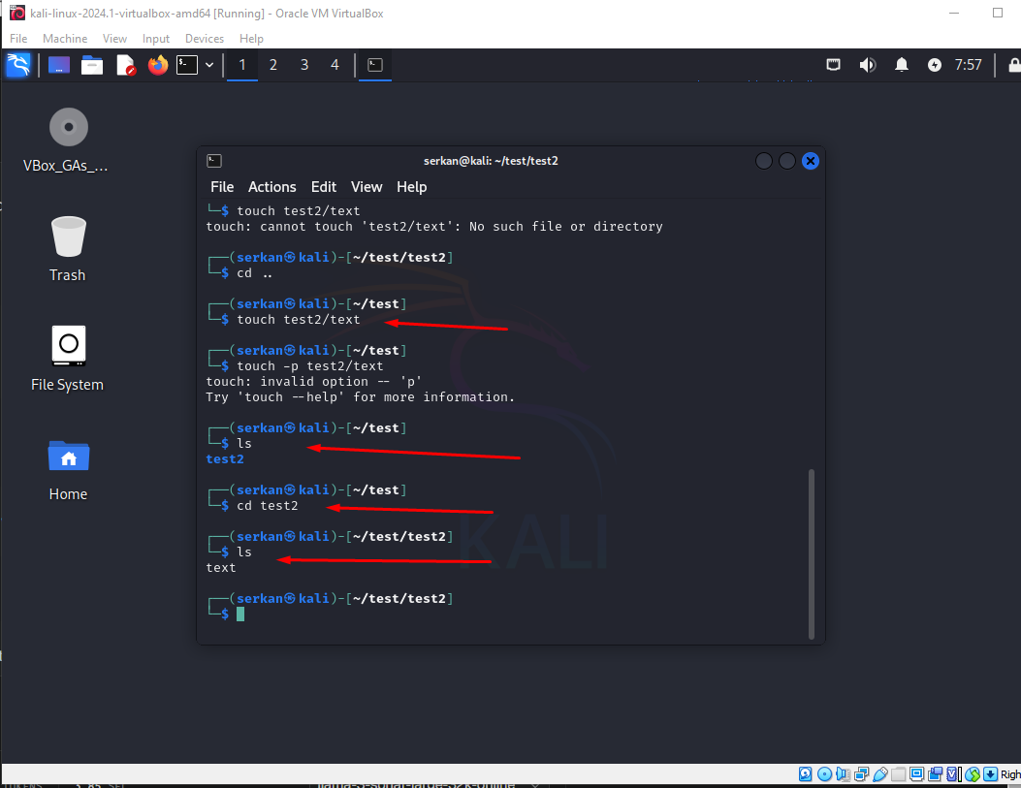

* Переименуйте файл «text» в «textSIT» используя команду mv

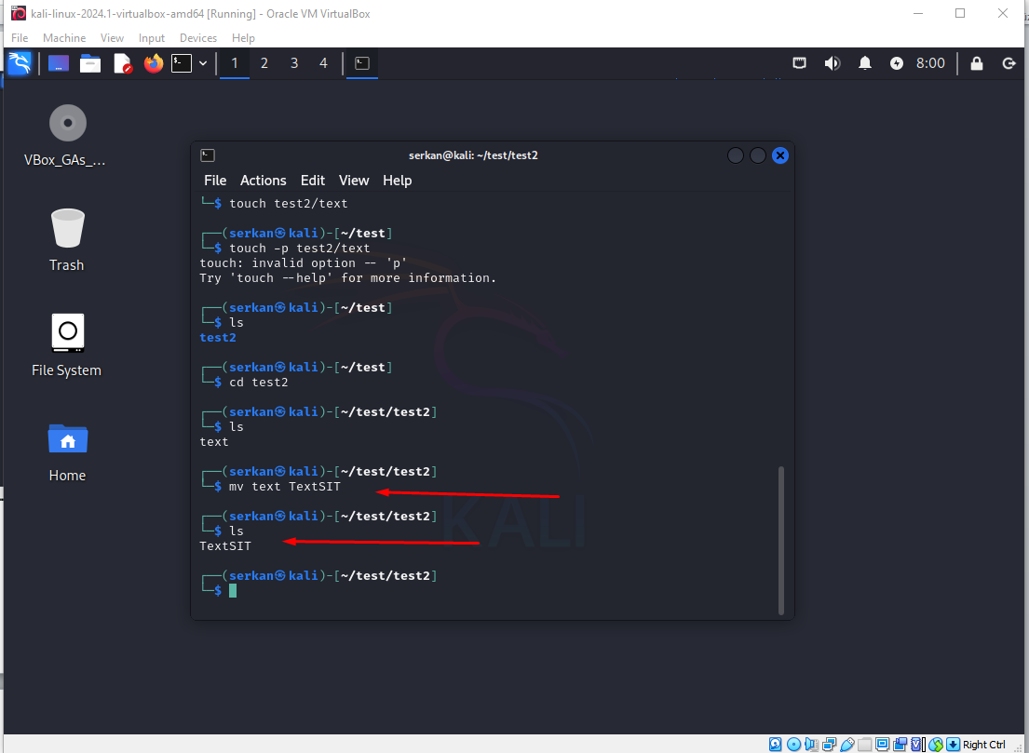

* Скопируйте файл «textSIT» в каталог «test2» под именем «copy.txt», используя команду cp:

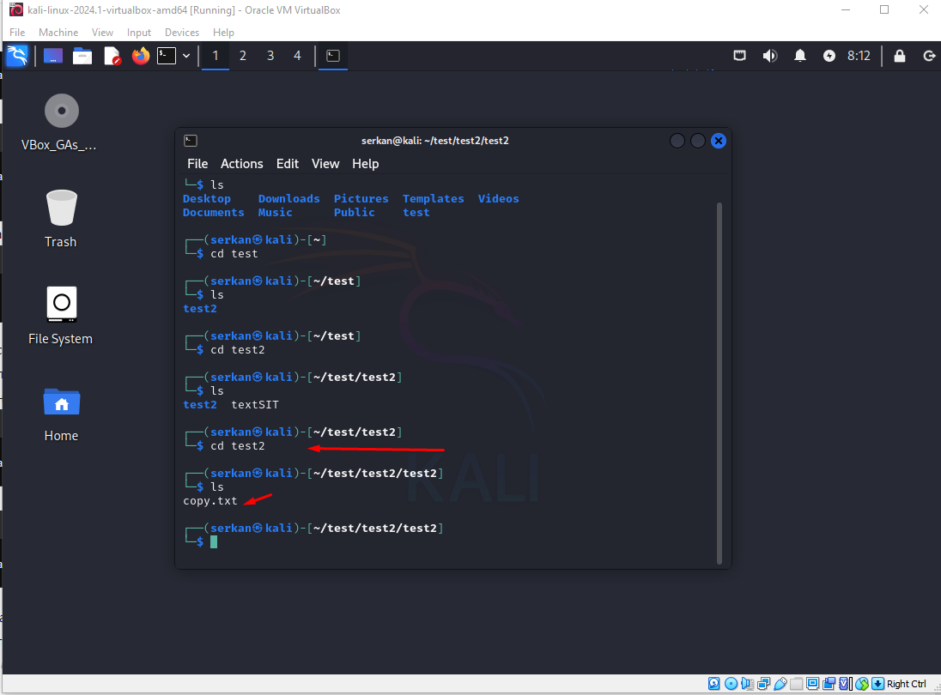

* Ознакомьтесь с возможностями команды ln c помощью команды man:
* Создайте жесткую ссылку «link» на файл «copy.txt» используя команду ln:

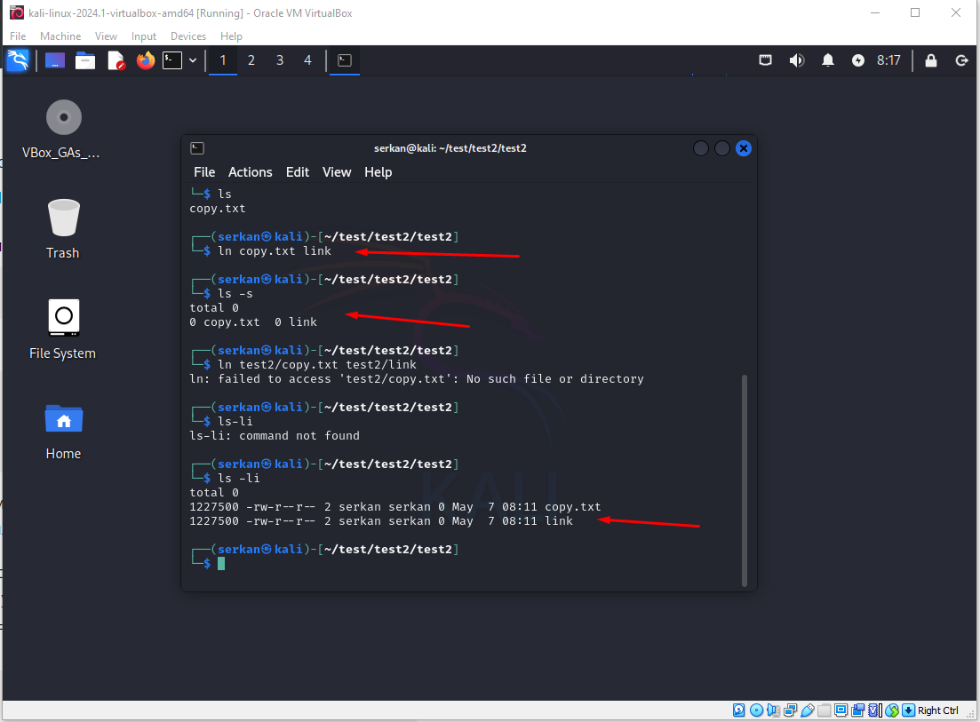

* Создайте символическую ссылку «simlink» на файл «copy.txt» используя команду ln:

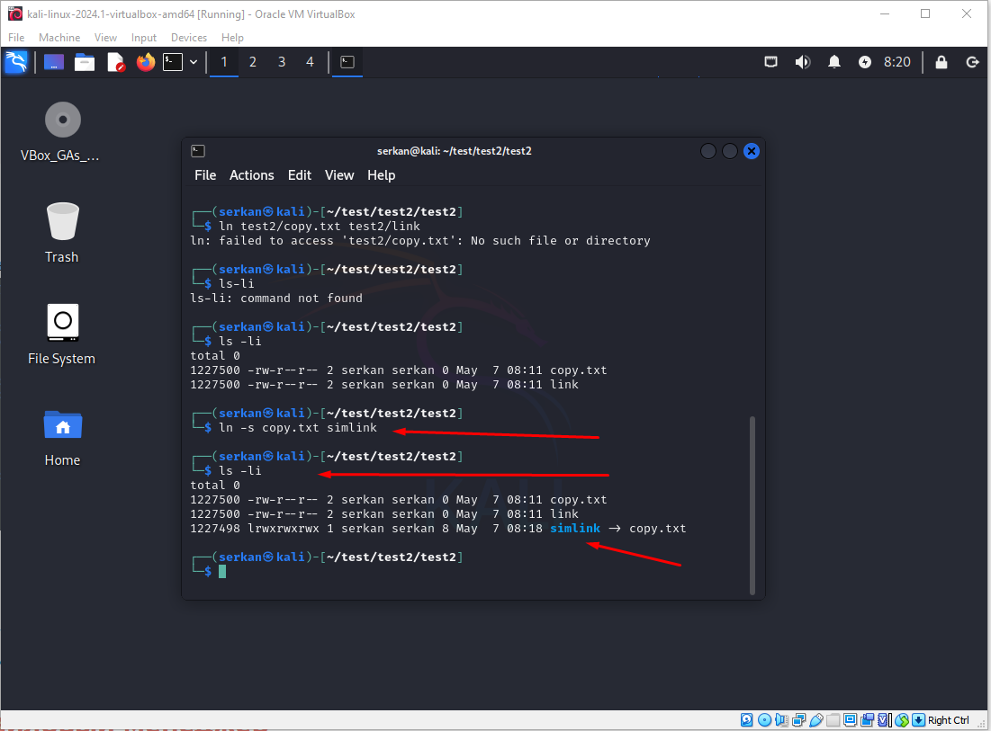

* Просмотрите результаты в текущем каталоге при помощи команды ls с аргументами la:

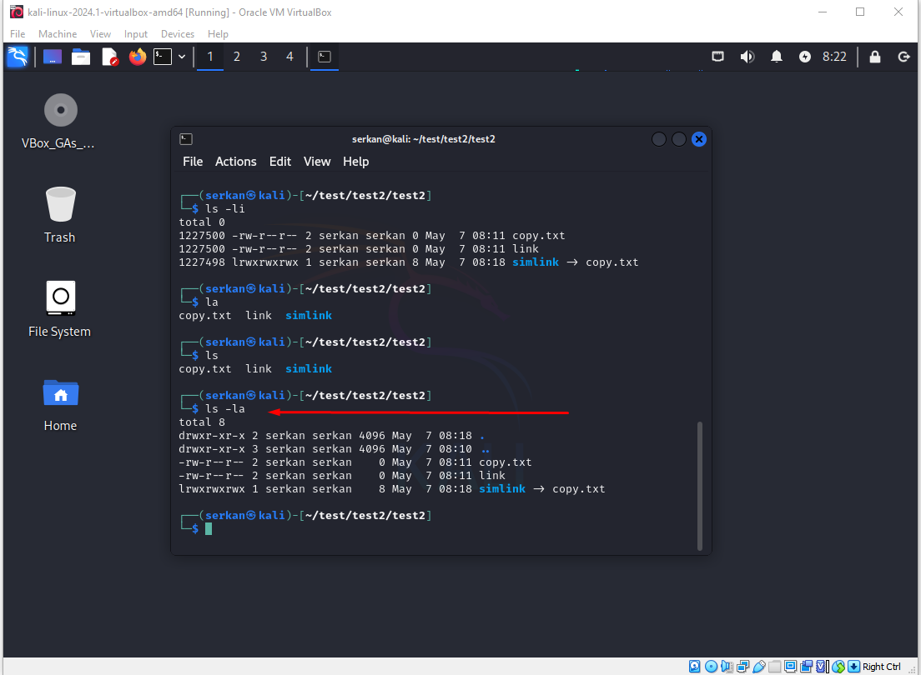

* Удалите созданные вами файлы и ссылки в лабораторной работе используя команду rm

